第二届国际青少年中文写作大赛

1. **大赛主题（中学组）**

**主题一：当世界在我面前展开**

**主题二：声音**

参赛作品的主题二选一，且题目自拟  
（注意：题目不是主题）

二、**报名及作品提交时间**

报名及提交作品时间：2022年9月10日-11月30日  
大赛结果公布时间：2023年2月  
大赛颁奖典礼时间：2023年4月

**三、报名流程**

1、家长或参赛者在电脑上输入大赛官网（[www.ibe.hk](http://www.ibe.hk)）;

2、在大赛官网点击右上方“新用户点击注册”按键；

3、填写姓名、邮箱完成注册。

4、缴费：扫码或者银行转账缴费（银行转账需等客服老师第二个工作日确认）

5、缴费后，更新或填写参赛者、指导教师和学校资料，并选取相应赛项。

6、在网页上提交参赛作品（中学组打字输入）

7、确认上传作品，确认后在截止日期后无法修改和替换。

**四、报名费：**150元

**五、大赛简介**

第二届国际青少年中文写作大赛，旨在开拓学生创意想象，书写表达的空间，激发青少年中文的写作兴趣，构建校际交流的平台，促进国际中文教学的发展，弘扬汉语之美和中华文化。赛事主要面向国际学校、国际课程以及双语学校。大赛获奖及优秀作品有机会选入《国际学校中小学中文写作大赛指导及优秀范文集》。大赛期间还会有一些免费向学生、家长和教育者开放的关于中文写作提升和中华文化学习的名家讲座。

**六、文体和字数要求**

文体：不限

字数：

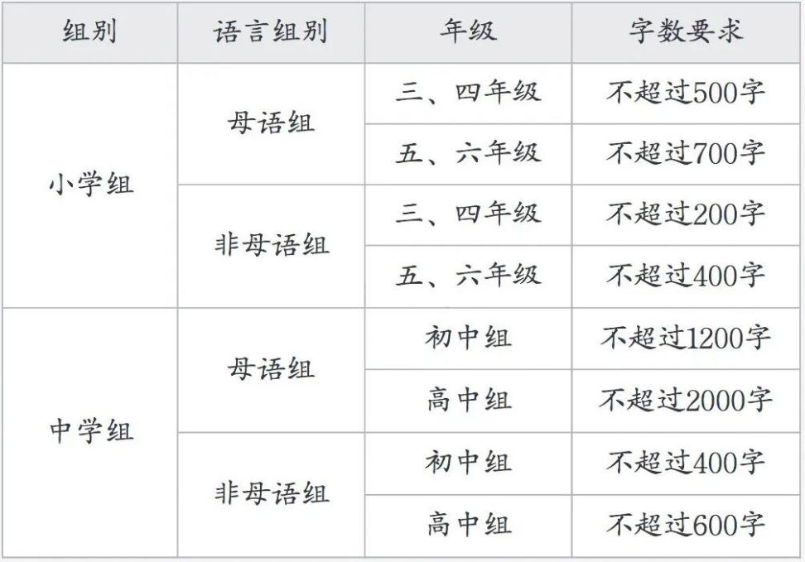

**七、评审及标准**

1. 分赛区评审。
2. 每篇参赛作品经过两位评委打分，获奖作品还会获得知道评语。
3. 评分标准如下：

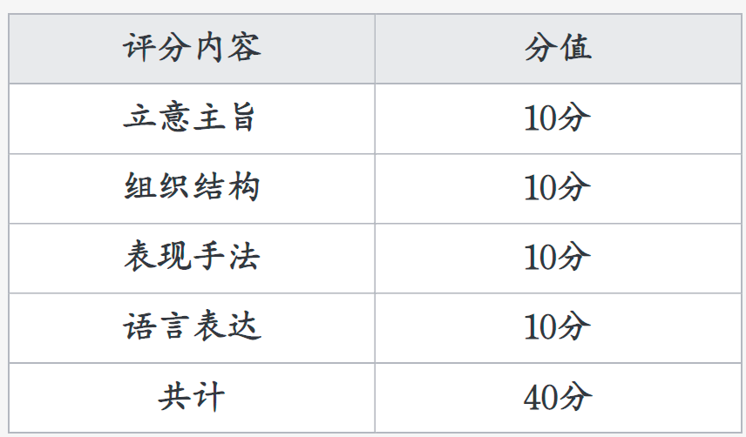

**八、奖项及颁奖**

1、参赛者均会获取大会颁发的参赛证书。

2、各个赛区分别设冠、亚、季军及优异奖若干名（颁发奖状）。

3、全球总决赛分别设冠、亚、季军及卓越奖若干名（颁发奖状、特制奖牌）。

4、大赛获奖及优秀作品有机会选入《国际学校中小学中文写作大赛指导及优秀范文集》。

第一届国际青少年中文写作大赛冠军范文

主题：信念的力量

题目：山鸟

作者：何一（G8）

后山的山顶上，总是繁花一片。山鸟乱鸣，却并不扰的我心悸。相隔多年，我再次来到这座山前已大雪纷飞，登顶的路上，想起叔叔的背影，将我的思绪扯得好远。庭前雪下个不停，回想起的只有叔叔生前那句话：我的名字永刻地底，我的灵魂向死而生。

夏日的烈阳格外刺眼，我扯着叔叔的衣袖，努力的向上走着。我与叔叔有个约定，每个季节都要来登一次山，看尽春夏秋冬的风景，就这样过了许多年，可有个困惑一直刻在我的心底。叔叔是个温润却坚毅的人，可每次爬山时，他都有些失神，那日我终是忍不住多嘴问了一句，叔叔告诉我：“因为叔叔的朋友们住在这里很多年了，可叔叔见不到他们。”

 到达山顶时，已是黄昏。落日之中，夹杂着几只飞鸟，给本就惊艳的风景多添一笔。我纵身躺在身后的花海中，玩了一会儿才站起身来，余光中望见一片坟墓，我心中一惊，不留神被身后的石子拌了脚，往后摔去。  叔叔着急地跑过来询问我是否受伤，我想起那片坟墓，又望向自己，藤蔓和野草交织，缠绕着我。我忍着痛站了起来，叔叔把我抱起来，我一转身才发现刚刚自己差点把头磕到墓碑上，是那些野草拦住了我。我终是忍不住，掉了眼泪，叔叔拍着我的背，安慰着：“这些野草是墓碑里的人们，缠住你是为了保护你，这些墓碑的主人生前也一直在默默守护我们，所以不要害怕。”

叔叔背着我下山，途中，我看着天上的山鸟们，问叔叔，为什么他们在这里叫个不停？叔叔回答我：“山鸟的身体里住着的是碑中人，他们活着时，不能站在光里，更有许多不能言语的话说不出口，所以他们死后变成了山鸟，在太阳下肆意嚎叫。”  那时的我似懂非懂，却好像明白了叔叔所说的朋友就是墓碑里的人。

直到有一年，叔叔告诉我他要走了，可能短时间内回不来。只可惜思念如雁，自南飞，却不归。他离开的第四个深冬，我收到了一个小小的盒子，盒身上披着的，是国旗。帽子上的国徽就像他的名讳，旁边的信上写着：请把它和我藏进墓碑。

再度来到这座山上，却是我一个人赴约。那片墓碑依旧在此，我看到在无人问津的角落，盛开着一片野花。我轻轻抚摸着叔叔的名字，我知道他将长眠于此。雪花落在我的指尖，刹时一片飞鸟飞过，像是掠过岁月的留白，像是漫长的故事在尘封里醒来，我好似看见他眼前一片炽热的红，是照进深渊永不熄灭的灯火。

 曾经我问过叔叔，是什么让他坚持，哪怕孤身走暗巷，也赌上生命去投身黑暗的烈火。他告诉我，他的背后是山河家国，这是缉毒警的使命，也是信念的力量。我相信，世上每一位牺牲的长眠者墓碑下都会盛开繁花一片，随后化身山鸟，肆意且无忧地翱翔。